Отчет о проведении семинара Молодежного совета Управления Федерального казначейства по г. Москве на тему "Перспективные направления развития Управления Федерального казначейства по г. Москве глазами молодых специалистов"

В период с 20 по 23 февраля 2016 г. на базе ФГБУ «МФК Минфина России» состоялся семинар Молодежного совета Управления Федерального казначейства по г. Москве (далее – Управление) на тему «Перспективные направления развития Управления Федерального казначейства по г. Москве глазами молодых специалистов».
Целью семинара явилось предоставление молодым специалистам Управления возможности не только подробно рассказать о своей деятельности коллегам, но и поделиться предложениями по совершенствованию функционирования Управления для содействия дальнейшему развитию казначейской системы.
С приветственным словом семинар открыл заместитель руководителя Управления О.В. Нерубайло. Олег Вячеславович рассказал об истории создания Молодежного совета Федерального казначейства, поделился опытом участия в различных семинарах и конференциях и выразил надежду на дальнейшее развитие Молодежного совета Управления, появление новых добрых традиций, которые могли бы перенять сотрудники, которые придут на смену действующему составу. В части напутственного слова О.В. Нерубайло пожелал всем удачи и плодотворной работы, обратив особое внимание на необходимости проявления дисциплины и высокой степени ответственности.
Руководитель Управления А.М. Гурович, посетив семинар, рассказал об основных задачах, стоящих перед Управлением в 2016 году, и призвал молодых специалистов к активному участию в реализуемых на данный момент в Управлении проектах. Так, в соответствии с Указом Президента Российской Федерации от 02 февраля 2016 года № 41 «О некоторых вопросах государственного контроля и надзора в финансово-бюджетной сфере» функции упраздняемой Федеральной службы финансово-бюджетного надзора по контролю и надзору в финансово-бюджетной сфере, по внешнему контролю качества работы аудиторских организаций, определенных Федеральным законом от 30 декабря 2008 г. N 307-ФЗ "Об аудиторской деятельности", были переданы Федеральному казначейству. Молодым специалистам придется приложить немало усилий для поддержания бесперебойной и качественной работы Управления, его позитивного имиджа и, конечно же, оперативного вовлечения новых коллег в жизнь дружного коллектива Управления.
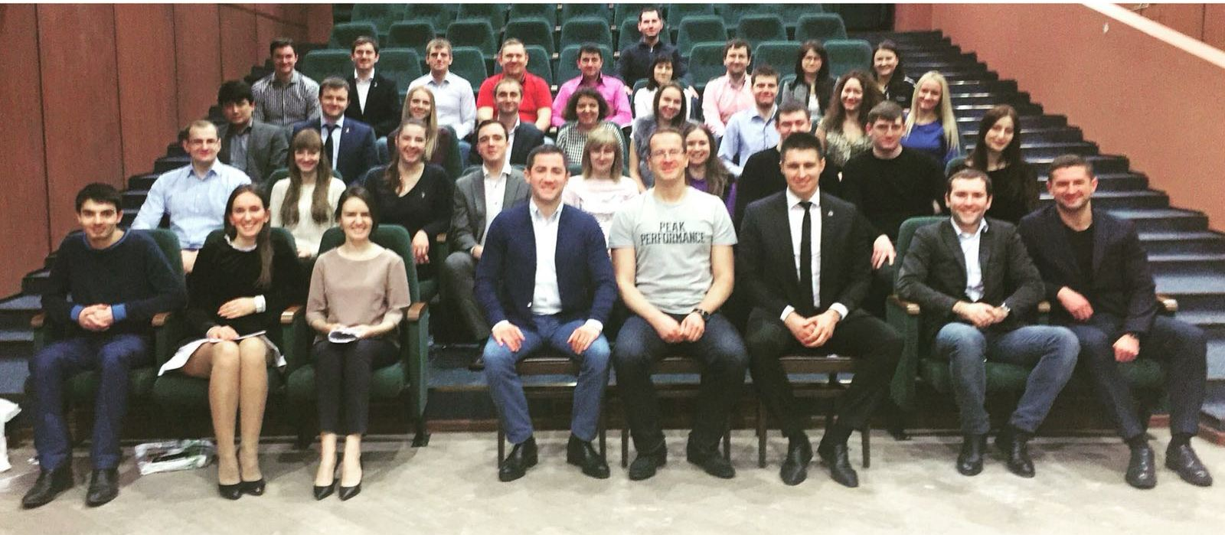

Также семинар посетил Председатель Молодежного совета Федерального казначейства Т.В. Дзгоев. Тимур Валерьевич отметил, что молодежные советы Федерального казначейства во всех регионах страны расширяются, пополняясь высококвалифицированными, активными специалистами с широким кругозором, которые, несомненно, принесут большую пользу казначейской системе.
Речь Т.В. Дзгоева продолжил Председатель Молодежного совета Управления А.А. Сакович, обратив особое внимание аудитории на мероприятия, проведенные под эгидой Молодежного совета Управления в конце 2015 - начале 2016 гг. А.А. Сакович также подчеркнул насыщенность Плана работы Молодежного совета Управления на 2016 г., призвав всех к активной работе, проявлению инициативы и внесению новых предложений.

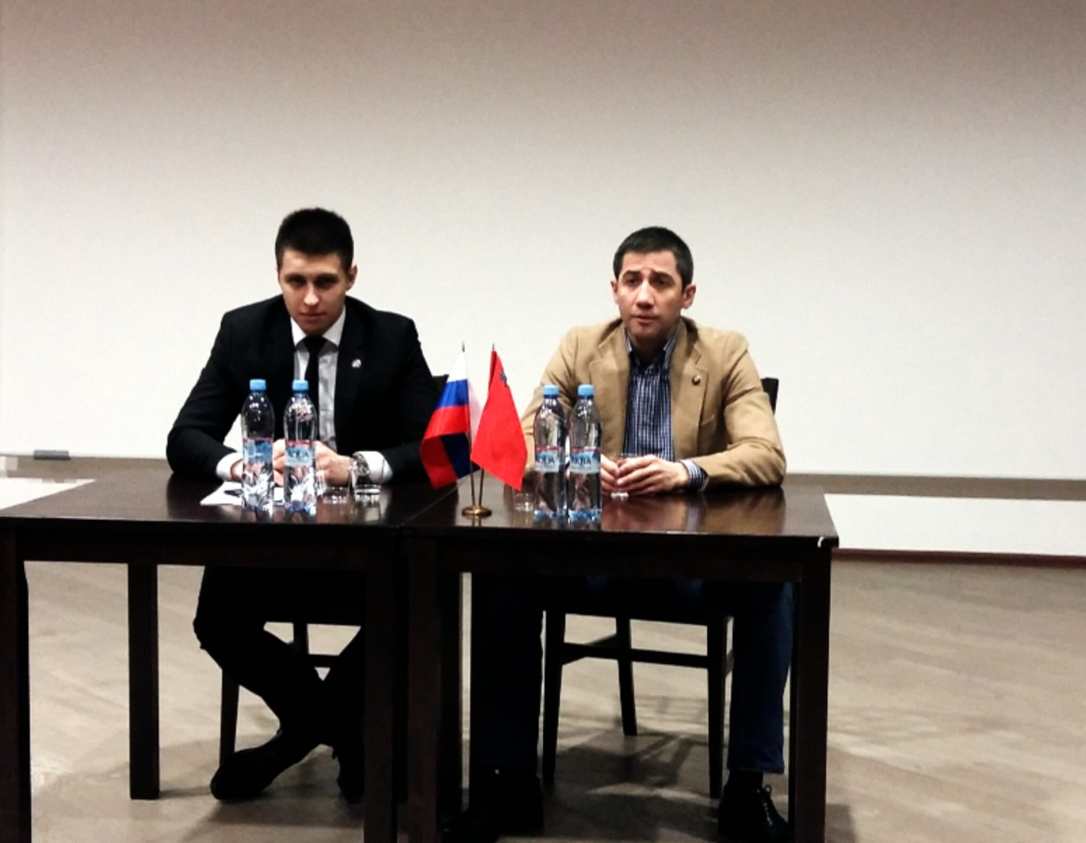

В рамках семинара со своими докладами выступили следующие сотрудники Управления:
И.И. Гусев – заместитель начальника Юридического отдела, «О внедрении электронной трудовой книжки в рамках системы «Электронный бюджет»;
А.А. Лымарев – заместитель начальника Отдела внутреннего контроля и аудита, «Реализация Указа Президента Российской Федерации от 02 февраля 2016 года № 41»;

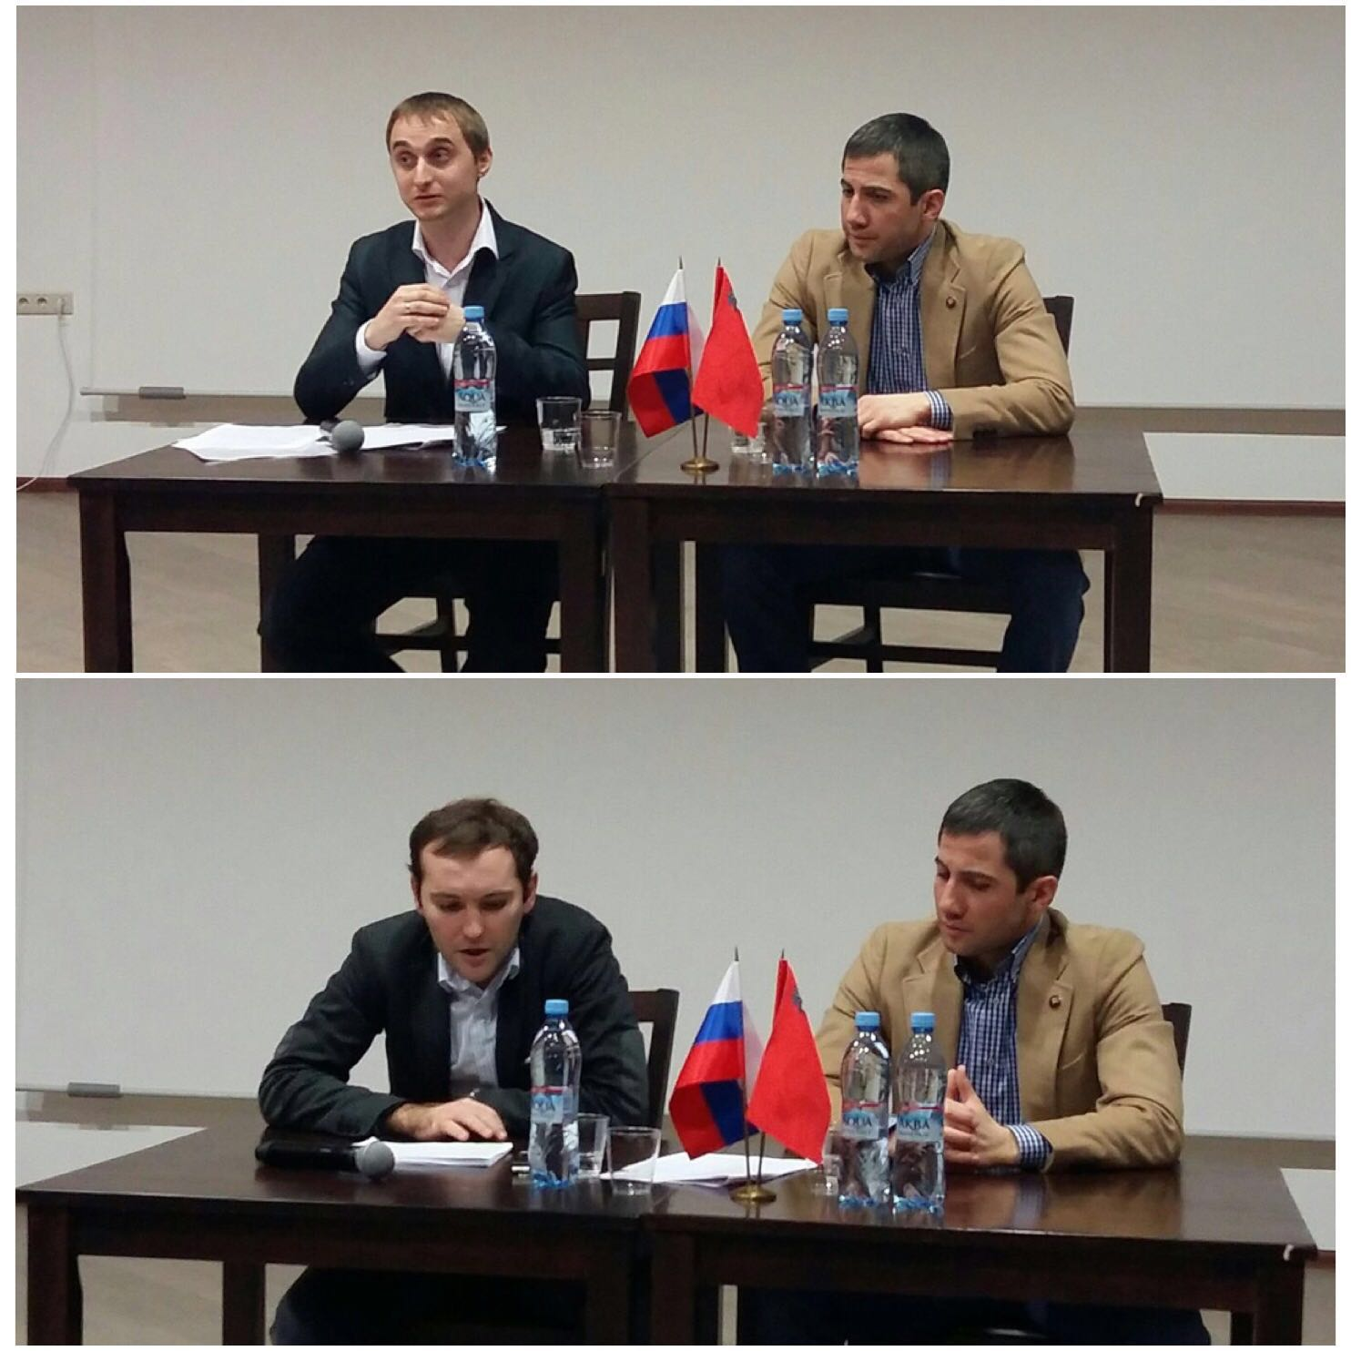

А.Г. Бажанова – старший казначей Отдела доходов, «Невыясненные поступления и пути решения по уменьшению их объема по доходам»;
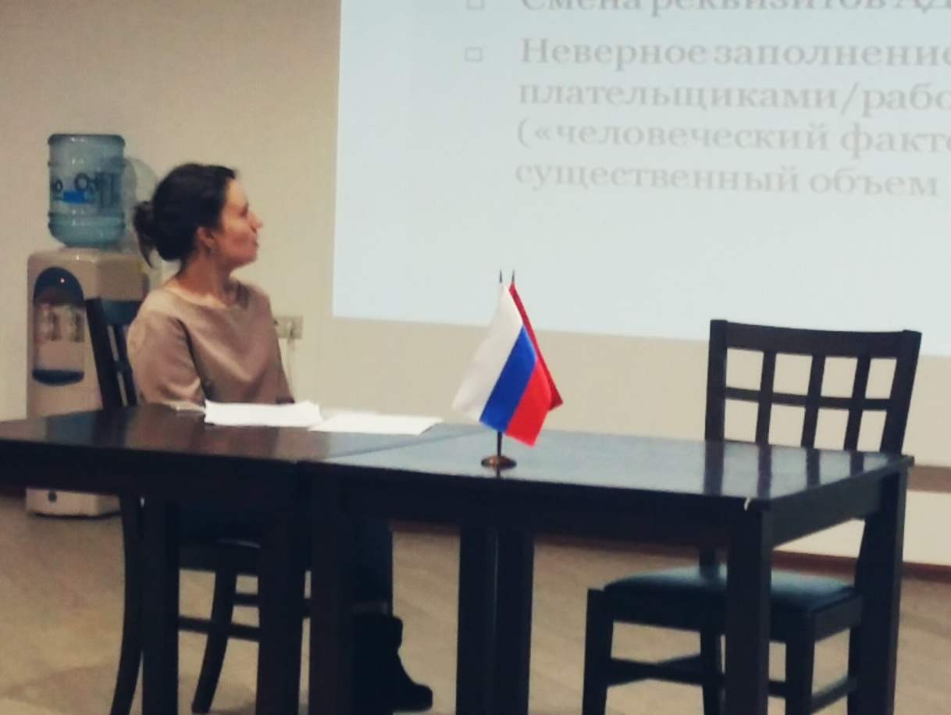

О.А. Алябьева – специалист-эксперт Административного отдела, «Административный отдел как структурное подразделение УФК по г. Москве»;
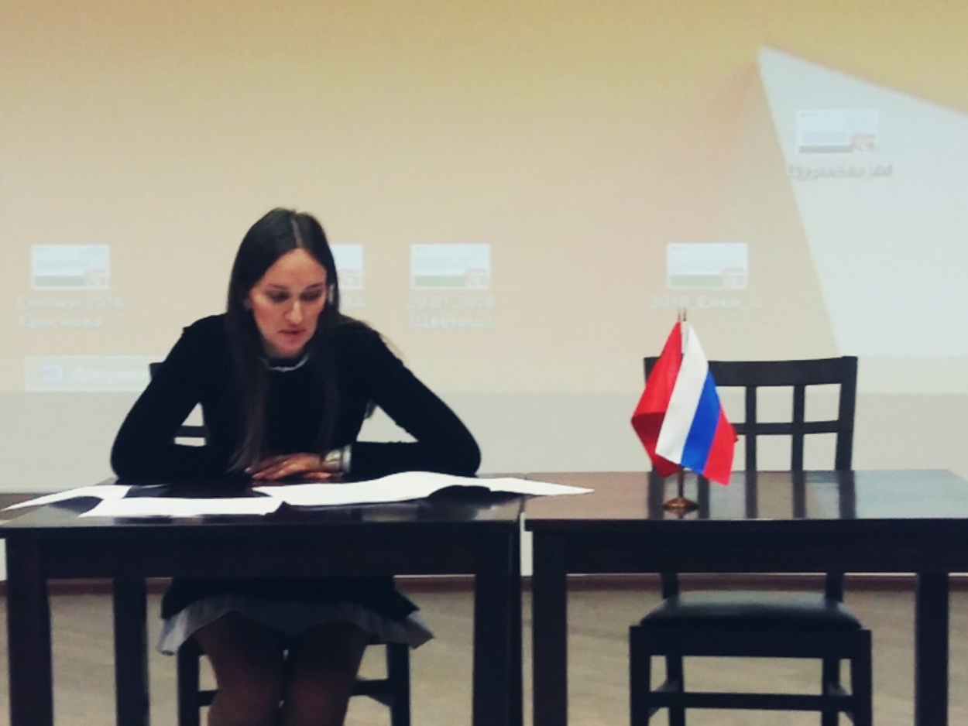

А.З. Кануков – старший специалист 1 разряда Отдела ведения федеральных реестров, «Предложение по оптимизации взаимодействия органов Федерального казначейства с клиентами в рамках открытия, переоформления и закрытия лицевых счетов»;
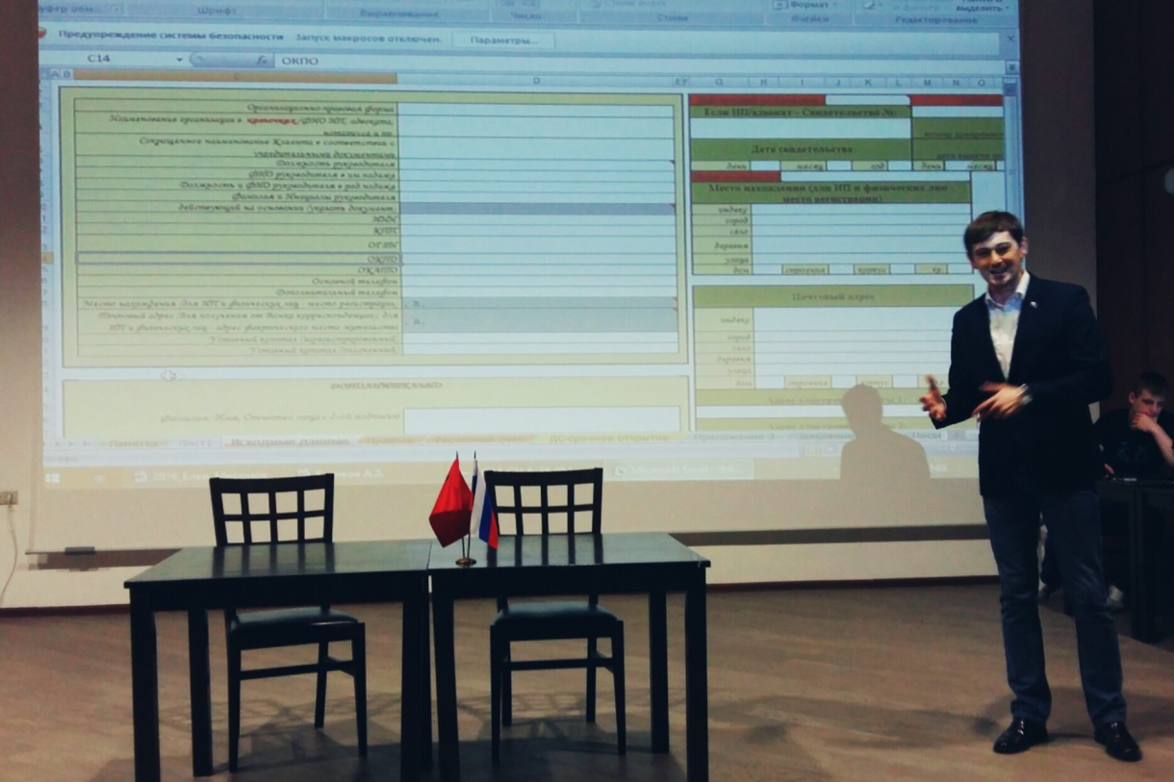

К.Ю. Попкова – старший специалист 1 разряда Отдела кассового обслуживания исполнения бюджетов, «Кассовое планирование и прогнозирование»;
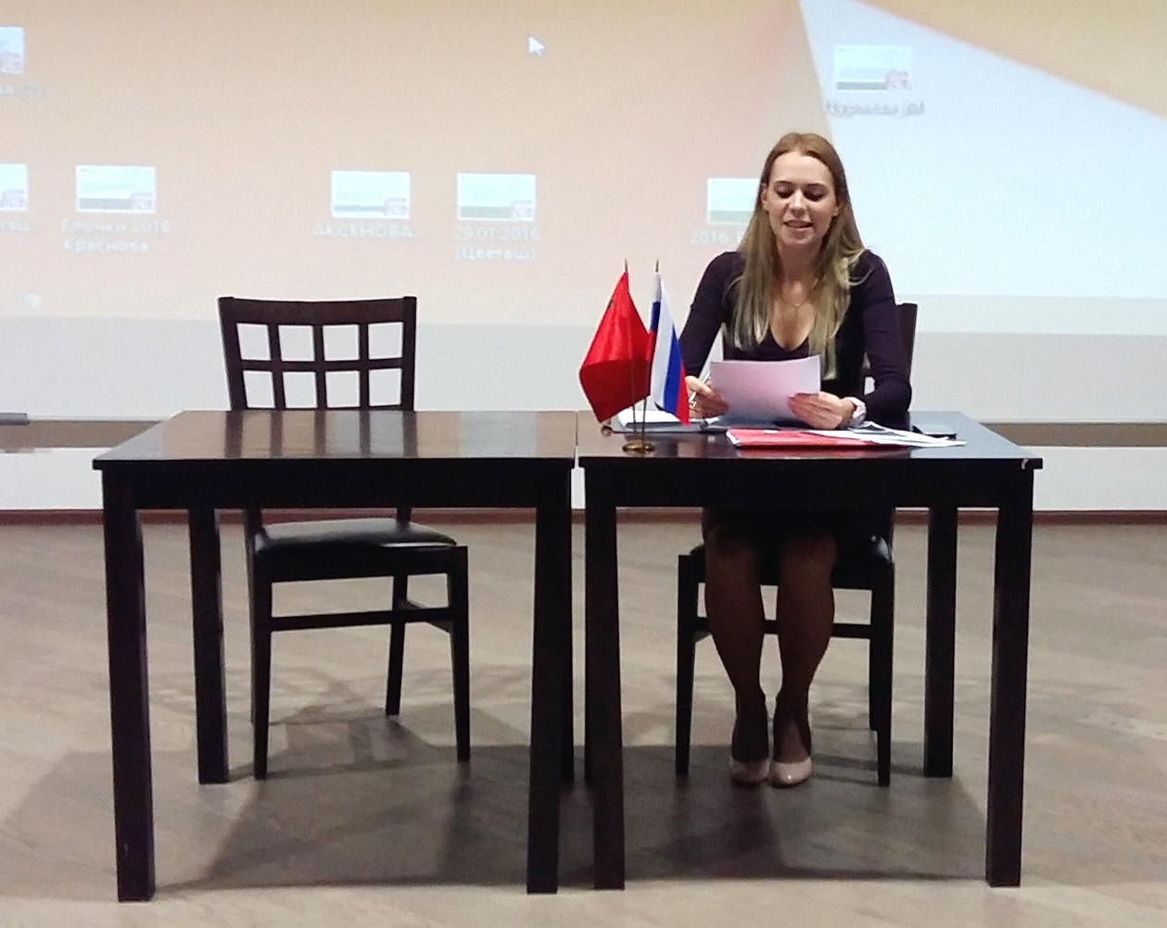

Е.Н. Кондратьева – специалист 1 разряда Отдела государственных закупок, «Осуществление функций государственного заказчика».

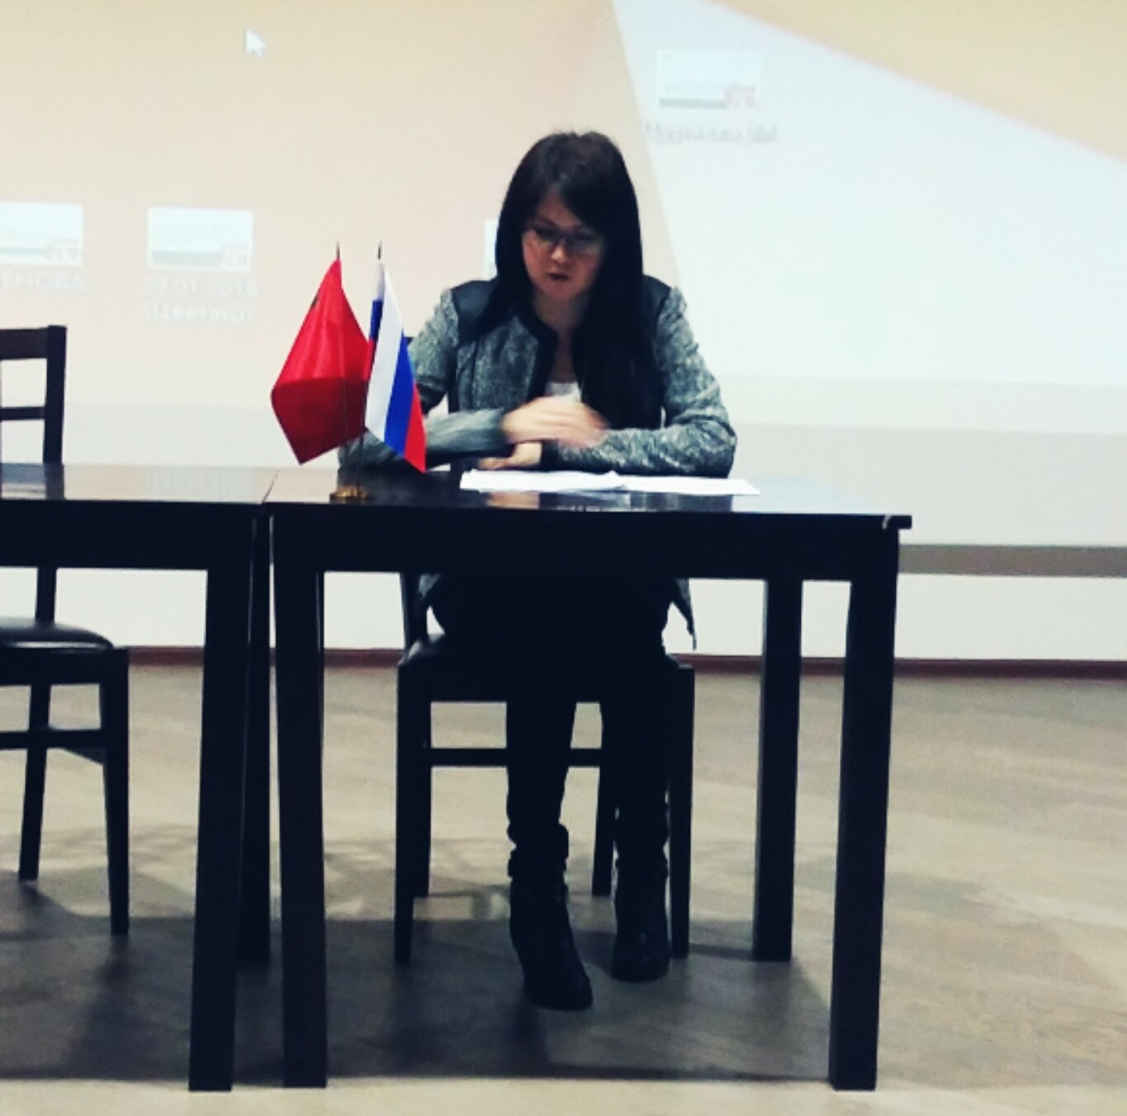
Каждый доклад сопровождался горячей дискуссией – специалистов интересовали детали проектов, дальнейшее развитие структурных подразделений Управления, схемы и инструменты внедрения и реализации новых функций. Аудитория смело критиковала одни предложения, единогласно поддерживала другие и высказывала свои предположения по ряду вопросов.
Одной из основных задач семинара являлось сплочение коллектива. Посредством жеребьевки участники были разделены на 4 команды, приняв участие в интеллектуальной игре «Казначеи знают все». Игра состояла из двух частей:
- первая часть представляла собой тест из 25 вопросов на знание фактов о Конституции Российской Федерации, геральдических знаков государственных служб и ведомств Российской Федерации, и достопримечательностей России;
- вторая часть являлась своеобразным «домашним заданием» – от команд требовалось в сжатые сроки подготовить проект «Казначейство через 10 лет» и представить его аудитории.
Стоит отметить, что молодые специалисты подошли к данной игре со знанием дела и весьма творчески. Проект «Казначейство через 10 лет» был представлен не только посредством презентаций и докладов – как оказалось, о будущем казначейской системы можно даже петь песни.
Важный момент командообразования состоял в утренней зарядке. Опоздавший на зарядку отнимал у команды балл в общем зачете, уводя команду дальше от победы, что послужило причиной стопроцентной явки всех участников зарядки на протяжении всего семинара.
Как показали итоги мероприятия, благодаря сплоченности всех участников семинара, в игре «Казначеи знают все» не было победивших и проигравших. Все команды поддерживали друг друга, оказывали товарищескую помощь и делились идеями, что в очередной раз явилось доказательством того, что в Управлении крепкий и дружный коллектив, и Молодежный совет Управления способствует его развитию.

